Задание на практику

Выбрать игру, в которую можно играть вдвоем, при этом игроки должны ходить по очереди. Описать правила игры. Используя алгоритм минимакса и процедуру альфа-бета-отсечения, сыграть партию, описав выбор каждого хода с использованием оценочных функций для каждого из игроков.

Пример (игра в шашки).
Для игры шашки придумать оценочную функцию для оценки состояний игры. Сыграть несколько партий с использованием алгоритма минимакса и процедуры альфа-бета-отсечения.

Исходные данные:
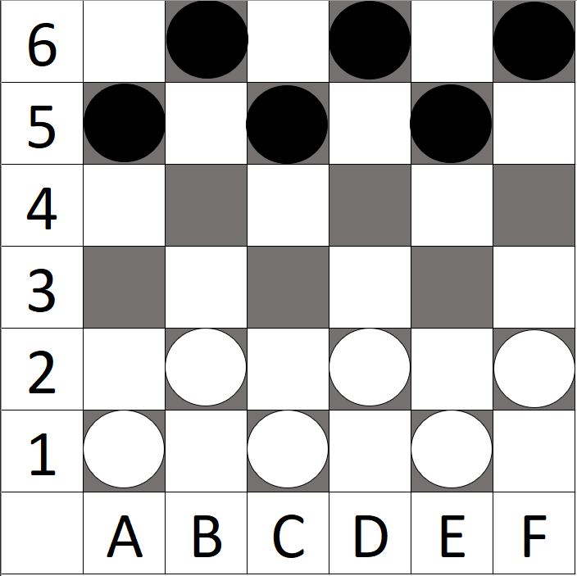

Правила:
1. Если в текущем ходе игроку доступна возможность срубить шашку противника, то он обязан воспользоваться этой возможностью.
2. Ходить назад можно только в случае, когда необходимо срубить шашку противника.

Функции:
Первый игрок:
𝐹₁= ...
Второй игрок:
𝐹₂= ...
Первыми ходят белые шашки.

1 ход белых
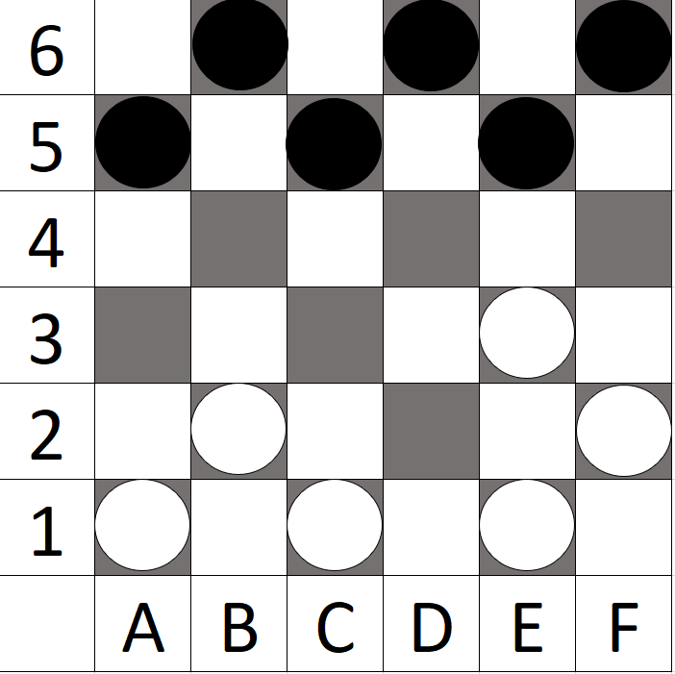

 | A5-B4 | C5-B4 | C5-D4 | E5-D4 | E5-F4
B2-A3
B2-C3
D2-C3
D2-E3 |  |  |  |  |  | выбрано
F2-E3
2 ход черных
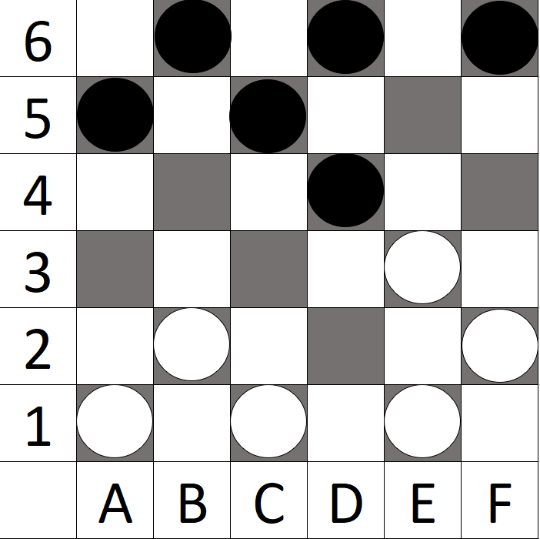

 | C1-D2 | E1-D2 | B2-A3 | B2-C3 | E3-D4 | E3-F4 | E3-C5
A5-B4
C5-B4
E5-D4 |  |  |  |  |  |  |  | выбрано
E5-F4
C5-D4

...

